

**Об утверждении регламентов государственных услуг**

***Утративший силу***

Постановление акимата Кызылординской области от 15 ноября 2019 года № 98. Зарегистрировано Департаментом юстиции Кызылординской области 19 ноября 2019 года № 6972. Утратило силу постановлением акимата Кызылординской области от 6 февраля 2020 года № 163

      Сноска. Утратило силу постановлением акимата Кызылординской области от 06.02.2020 № 163 (вводится в действие по истечении десяти календарных дней после дня первого официального опубликования).

      В соответствии с пунктом 1 статьи 16 Закона Республики Казахстан от 15 апреля 2013 года "О государственных услугах" и статьей 27 Закона Республики Казахстан от 6 апреля 2016 года "О правовых актах" акимат Кызылординской области ПОСТАНОВЛЯЕТ:

      1. Признать утратившими силу некоторые постановления акимата Кызылординской области по перечню согласно приложению к настоящему постановлению.

      2. Утвердить прилагаемые:

      1) регламент государственной услуги "Выдача лицензии на изыскательскую деятельность";

      2) регламент государственной услуги "Выдача лицензии на проектную деятельность";

      3) регламент государственной услуги "Выдача лицензии на строительно-монтажные работы";

      4) регламент государственной услуги "Аттестация экспертов, осуществляющих экспертные работы и инжиниринговые услуги в сфере архитектурной, градостроительной и строительной деятельности";

      5) регламент государственной услуги "Аккредитация организаций по управлению проектами в области архитектуры, градостроительства и строительства".

      3. Контроль за исполнением настоящего постановления возложить на заместителя акима Кызылординской области Дельмуханова М.Н.

      4. Настоящее постановление вводится в действие по истечении десяти календарных дней после дня первого официального опубликования.

|  |  |
| --- | --- |
| *Аким Кызылординской области* | *К. Искаков* |

|  |  |
| --- | --- |
|  | Приложение |
|  | к постановлению акимата Кызылординской области |
|  | от "__" _________ 2019 года № ____ |

**Перечень утративших силу некоторых постановлений акимата Кызылординской области**

      1. Постановление акимата Кызылординской области от 12 июня 2015 года № 37 "Об утверждении регламентов государственных услуг в сфере архитектуры, градостроительства и строительства" (зарегистрировано в Реестре государственной регистрации нормативных правовых актов за номером 5068, опубликовано 30 июля 2015 года в газетах "Сыр бойы" и "Кызылординские вести" и 11 августа 2015 года в информационно-правовой системе нормативных правовых актов Республики Казахстан "Әділет").

      2. Постановление акимата Кызылординской области от 29 февраля 2016 года № 366 "О внесении изменений в постановление акимата Кызылординской области от 12 июня 2015 года № 37 "Об утверждении регламентов государственных услуг в сфере архитектуры, градостроительства и строительства" (зарегистрировано в Реестре государственной регистрации нормативных правовых актов за номером 5461, опубликовано 30 апреля 2016 года в газетах "Сыр бойы" и "Кызылординские вести" и 25мая 2016 года в информационно-правовой системе нормативных правовых актов Республики Казахстан "Әділет").

      3. Постановление акимата Кызылординской области от 31 марта 2016 года № 411 "Об утверждении регламента государственной услуги "Аккредитация организаций по управлению проектами в области архитектуры, градостроительства и строительства" (зарегистрировано в Реестре государственной регистрации нормативных правовых актов за номером 5494, опубликовано 26 мая 2016 года в информационно-правовой системе нормативных правовых актов Республики Казахстан "Әділет").

      4. Постановление акимата Кызылординской области от 7 октября 2016 года № 600 "О внесении изменения в постановление акимата Кызылординской области от 12 июня 2015 года № 37 "Об утверждении регламентов государственных услуг в сфере архитектуры, градостроительства и строительства" (зарегистрировано в Реестре государственной регистрации нормативных правовых актов за номером 5639, опубликовано 24 ноября 2016 года в эталонном контрольном банке нормативных правовых актов Республики Казахстан в электронном виде).

|  |  |
| --- | --- |
|  | Утвержден |
|  | постановлением акимата Кызылординской области |
|  | от "___" ____________ 2019 года №_____ |

**Регламент государственной услуги "Выдача лицензии на изыскательскую деятельность"**

**1. Общие положения**

      1. Наименование услугодателя: государственное учреждение "Управление государственного архитектурно-строительного контроля Кызылординской области" (далее – услугодатель).

      Прием заявлений и выдача результатов оказания государственной услуги осуществляются через веб-портал "электронного правительства": www.egov.kz (далее - портал).

      2. Форма оказания государственной услуги – электронная (полностью автоматизированная).

      3. Результат оказания государственной услуги – выдача лицензии и переоформление лицензии на изыскательскую деятельность (далее – лицензия) либо мотивированный ответ об отказе в предоставлении государственной услуги (далее – мотивированный отказ) в случаях и по основаниям, предусмотренным пунктом 10 стандарта государственной услуги "Выдача лицензии на изыскательскую деятельность", утвержденного приказом исполняющего обязанности Министра национальной экономики Республики Казахстан от 27 марта 2015 года № 276 "Об утверждении стандартов государственных услуг в сфере архитектуры, градостроительства и строительства" (зарегистрирован в Реестре государственной регистрации нормативных правовых актов за номером 11133) (далее – стандарт).

      При обращении услугополучателя результат оказания государственной услуги направляется в "личный кабинет" услугополучателя в форме электронного документа, удостоверенного электронной цифровой подписью (далее - ЭЦП) уполномоченного лица услугодателя.

      Форма предоставления результата оказания государственной услуги – электронная.

**2. Описание порядка действий структурных подразделений (работников) услугодателя в процессе оказания государственной услуги с использованием информационных технологий**

      4. Основание для начала процедуры (действия) по оказанию государственной услуги: направление услугополучателем заявления услугодателю через портал в форме электронного документа (далее – электронное заявление) с приложением документов согласно пункту 9 стандарта.

      5. Содержание каждой процедуры (действия), входящей в состав процесса оказания государственной услуги, длительность выполнения:

      1) услугополучатель регистрируется на портале и направляет услугодателю электронное заявление и документы согласно пункту 9 стандарта, удостоверенные ЭЦП услугополучателя. Результат процедуры (действия): отображение поступления электронного заявления в информационной системе "Государственная база данных "Е-лицензирование" (далее - ИС ГБД "Е-лицензирование") услугодателя;

      2) ответственный сотрудник услугодателя за работу в ИС ГБД "Е-лицензирование" (далее – ответственный сотрудник услугодателя) принимает электронное заявление и предоставляет документы сотруднику канцелярии услугодателя (не более двадцати минут). Результат процедуры (действия): отображение в "личном кабинете" услугополучателя статуса о принятии электронного заявления для оказания государственной услуги с указанием даты и времени получения результата государственной услуги;

      3) сотрудник канцелярии услугодателя регистрирует документы (не более двадцати минут). Результат процедуры (действия): предоставление документов руководителю услугодателя;

      4) руководитель услугодателя рассматривает документы и определяет ответственного исполнителя услугодателя (в течение одного часа). Результат процедуры (действия): направление документов исполнителю услугодателя;

      5) исполнитель услугодателя проверяет полноту представленных документов, в случае установления факта неполноты представленных документов и (или) документов с истекшим сроком действия, подготавливает мотивированный отказ в дальнейшем рассмотрении заявления (далее – отказ в рассмотрении заявления) (в течение двух рабочих дней). Результат процедуры (действия): направление отказа в рассмотрении заявления в "личный кабинет" услугополучателя.

      В случае предоставления полного пакета документов, исполнитель услугодателя проверяет услугополучателя на соответствие квалификационным требованиям и основаниям для выдачи лицензии и подготавливает лицензию либо мотивированный отказ (в сроки, установленные пунктом 4 стандарта). Результат процедуры (действия): отображение результата оказания государственной услуги в ИС ГБД "Е-лицензирование" руководителя услугодателя;

      6) руководитель услугодателя подписывает результат оказания государственной услуги в ИС ГБД "Е-лицензирование" посредством своего ЭЦП (в течение одного часа). Результат процедуры (действия): направление результата оказания государственной услуги в "личный кабинет" услугополучателя.

**3. Описание порядка взаимодействия структурных подразделений (работников) услугодателя в процессе оказания государственной услуги**

      6. Перечень структурных подразделений (работников) услугодателя, которые участвуют в процессе оказания государственной услуги:

      1) ответственный сотрудник услугодателя;

      2) сотрудник канцелярии услугодателя;

      3) руководитель услугодателя;

      4) исполнитель услугодателя.

      7. Подробное описание последовательности процедур (действий), взаимодействия структурных подразделений (работников) услугодателя в процессе оказания государственной услуги отражено в справочнике бизнес-процессов оказания государственной услуги согласно приложению к настоящему регламенту.

      Справочник бизнес-процессов оказания государственной услуги размещается на официальных интернет-ресурсах государственного учреждения "Управление государственного архитектурно-строительного контроля Кызылординской области", акимата Кызылординской области, акиматов районов и города Кызылорды.

|  |  |
| --- | --- |
|  | Приложение |
|  | к регламенту государственной услуги |
|  | "Выдача лицензии на изыскательскую деятельность" |

**Справочник бизнес-процессов оказания государственной услуги**

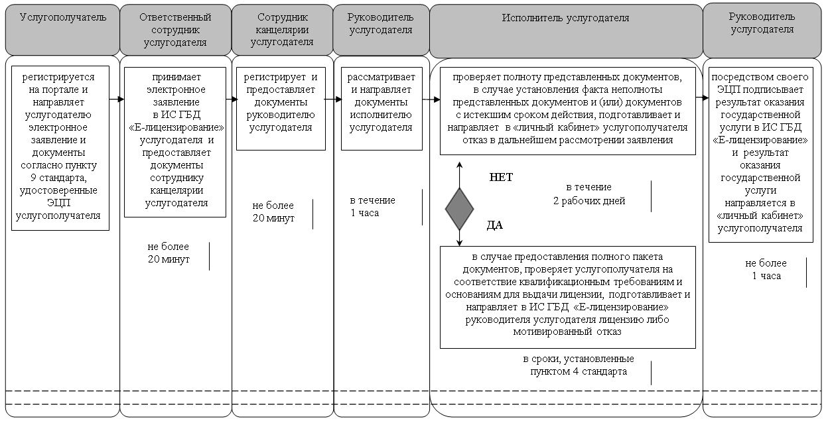

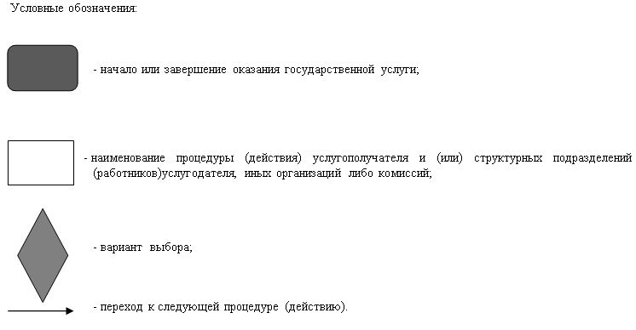

|  |  |
| --- | --- |
|  | Утвержден |
|  | постановлением акимата Кызылординской области |
|  | от "___" ____________ 2019 года №_____ |

**Регламент государственной услуги "Выдача лицензии на проектную деятельность"**

**1. Общие положения**

      1. Наименование услугодателя: государственное учреждение "Управление государственного архитектурно-строительного контроля Кызылординской области" (далее – услугодатель).

      Прием заявлений и выдача результатов оказания государственной услуги осуществляются через веб-портал "электронного правительства": www.egov.kz (далее - портал).

      2. Форма оказания государственной услуги – электронная (полностью автоматизированная).

      3. Результат оказания государственной услуги – выдача лицензии и переоформление лицензии на проектную деятельность (далее – лицензия) либо мотивированный ответ об отказе в предоставлении государственной услуги (далее – мотивированный отказ) в случаях и по основаниям, предусмотренным пунктом 10 стандарта государственной услуги "Выдача лицензии на проектную деятельность", утвержденного приказом исполняющего обязанности Министра национальной экономики Республики Казахстан от 27 марта 2015 года № 276 "Об утверждении стандартов государственных услуг в сфере архитектуры, градостроительства и строительства" (зарегистрирован в Реестре государственной регистрации нормативных правовых актов за номером 11133) (далее – стандарт).

      При обращении услугополучателя результат оказания государственной услуги направляется в "личный кабинет" услугополучателя в форме электронного документа, удостоверенного электронной цифровой подписью (далее - ЭЦП) уполномоченного лица услугодателя.

      Форма предоставления результата оказания государственной услуги – электронная.

**2. Описание порядка действий структурных подразделений (работников) услугодателя в процессе оказания государственной услуги с использованием информационных технологий**

      4. Основание для начала процедуры (действия) по оказанию государственной услуги: направление услугополучателем заявления услугодателю через портал в форме электронного документа (далее – электронное заявление) с приложением документов согласно пункту 9 стандарта.

      5. Содержание каждой процедуры (действия), входящей в состав процесса оказания государственной услуги, длительность выполнения:

      1) услугополучатель регистрируется на портале и направляет услугодателю электронное заявление и документы согласно пункту 9 стандарта, удостоверенные ЭЦП услугополучателя. Результат процедуры (действия): отображение поступления электронного заявления в информационной системе "Государственная база данных "Е-лицензирование" (далее - ИС ГБД "Е-лицензирование") услугодателя;

      2) ответственный сотрудник услугодателя за работу в ИС ГБД "Е-лицензирование" (далее – ответственный сотрудник услугодателя) принимает электронное заявление и предоставляет документы сотруднику канцелярии услугодателя (не более двадцати минут). Результат процедуры (действия): отображение в "личном кабинете" услугополучателя статуса о принятии запроса для оказания государственной услуги с указанием даты и времени получения результата государственной услуги;

      3) сотрудник канцелярии услугодателя регистрирует документы (не более двадцати минут). Результат процедуры (действия): предоставление документов руководителю услугодателя;

      4) руководитель услугодателя рассматривает документы и определяет ответственного исполнителя услугодателя (в течение одного часа). Результат процедуры (действия): направление документов исполнителю услугодателя;

      5) исполнитель услугодателя проверяет полноту представленных документов, в случае установления факта неполноты представленных документов и (или) документов с истекшим сроком действия, подготавливает мотивированный отказ в дальнейшем рассмотрении заявления (далее – отказ в рассмотрении заявления) (в течение двух рабочих дней). Результат процедуры (действия): направление отказа в рассмотрении заявления в "личный кабинет" услугополучателя.

      В случае предоставления полного пакета документов, исполнитель услугодателя проверяет услугополучателя на соответствие квалификационным требованиям и основаниям для выдачи лицензии и подготавливает лицензию либо мотивированный отказ (в сроки, установленные пунктом 4 стандарта). Результат процедуры (действия): отображение результата оказания государственной услуги в ИС ГБД "Е-лицензирование" руководителя услугодателя;

      6) руководитель услугодателя подписывает результат оказания государственной услуги в ИС ГБД "Е-лицензирование" посредством своего ЭЦП (в течение одного часа). Результат процедуры (действия): направление результата оказания государственной услуги в "личный кабинет" услугополучателя.

**3. Описание порядка взаимодействия структурных подразделений (работников) услугодателя в процессе оказания государственной услуги**

      6. Перечень структурных подразделений (работников) услугодателя, которые участвуют в процессе оказания государственной услуги:

      1) ответственный сотрудник услугодателя;

      2) сотрудник канцелярии услугодателя;

      3) руководитель услугодателя;

      4) исполнитель услугодателя.

      7. Подробное описание последовательности процедур (действий), взаимодействия структурных подразделений (работников) услугодателя в процессе оказания государственной услуги отражено в справочнике бизнес-процессов оказания государственной услуги согласно приложению к настоящему регламенту.

      Справочник бизнес-процессов оказания государственной услуги размещается на официальных интернет-ресурсах государственного учреждения "Управление государственного архитектурно-строительного контроля Кызылординской области", акимата Кызылординской области, акиматов районов и города Кызылорды.

|  |  |
| --- | --- |
|  | Приложение |
|  | к регламенту государственной услуги |
|  | "Выдача лицензии на изыскательскую деятельность" |

**Справочник бизнес-процессов оказания государственной услуги**

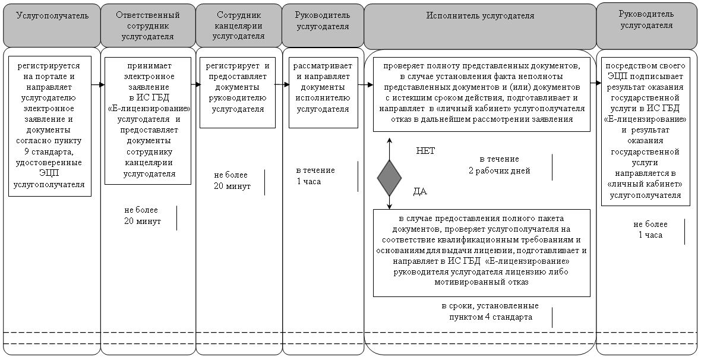

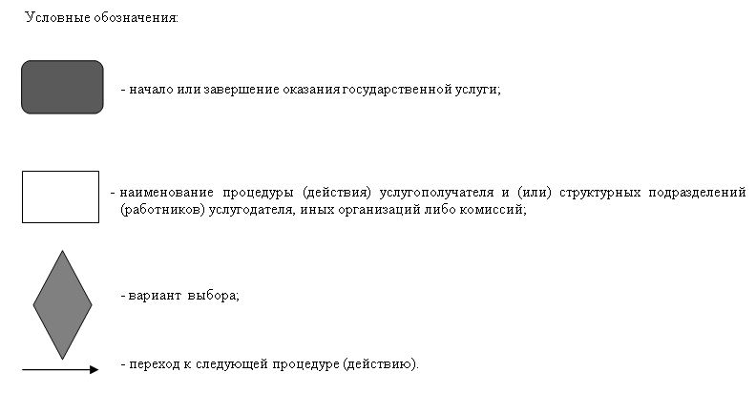

|  |  |
| --- | --- |
|  | Утвержден |
|  | постановлением акимата Кызылординской области |
|  | от "___" ____________ 2019 года №_____ |

**Регламент государственной услуги "Выдача лицензии на строительно-монтажные работы"**

**1. Общие положения**

      1. Наименование услугодателя: государственное учреждение "Управление государственного архитектурно-строительного контроля Кызылординской области" (далее – услугодатель).

      Прием заявлений и выдача результатов оказания государственной услуги осуществляются через веб-портал "электронного правительства": www.egov.kz (далее - портал).

      2. Форма оказания государственной услуги – электронная (полностью автоматизированная).

      3. Результат оказания государственной услуги – выдача лицензии и переоформление лицензии на строительно-монтажные работы (далее – лицензия) либо мотивированный ответ об отказе в предоставлении государственной услуги (далее – мотивированный отказ) в случаях и по основаниям, предусмотренным пунктом 10 стандарта государственной услуги "Выдача лицензии на строительно-монтажные работы", утвержденного приказом исполняющего обязанности Министра национальной экономики Республики Казахстан от 27 марта 2015 года №276 "Об утверждении стандартов государственных услуг в сфере архитектуры, градостроительства и строительства" (зарегистрирован в Реестре государственной регистрации нормативных правовых актов за номером 11133) (далее – стандарт).

      При обращении услугополучателя результат оказания государственной услуги направляется услугополучателю в "личный кабинет" в форме электронного документа, удостоверенного электронной цифровой подписью (далее - ЭЦП) уполномоченного лица услугодателя.

      Форма предоставления результата оказания государственной услуги – электронная.

**2. Описание порядка действий структурных подразделений (работников) услугодателя в процессе оказания государственной услуги с использованием информационных технологий**

      4. Основание для начала процедуры (действия) по оказанию государственной услуги: направление услугополучателем заявления услугодателю через портал в форме электронного документа (далее – электронное заявление) с приложением документов согласно пункту 9 стандарта.

      5. Содержание каждой процедуры (действия), входящей в состав процесса оказания государственной услуги, длительность выполнения:

      1) услугополучатель регистрируется на портале и направляет услугодателю электронное заявление и документы согласно пункту 9 стандарта, удостоверенные ЭЦП услугополучателя. Результат процедуры (действия): отображение поступления электронного заявления в информационной системе "Государственная база данных "Е-лицензирование" (далее - ИС ГБД "Е-лицензирование") услугодателя;

      2) ответственный сотрудник услугодателя за работу в ИС ГБД "Е-лицензирование" (далее – ответственный сотрудник услугодателя) принимает электронное заявление и предоставляет документы сотруднику канцелярии услугодателя (не более двадцати минут). Результат процедуры (действия): отображение в "личном кабинете" услугополучателя статуса о принятии электронного заявления для оказания государственной услуги с указанием даты и времени получения результата государственной услуги;

      3) сотрудник канцелярии услугодателя регистрирует документы (не более двадцати минут). Результат процедуры (действия): предоставление документов руководителю услугодателя;

      4) руководитель услугодателя рассматривает документы и определяет ответственного исполнителя услугодателя (в течение одного часа). Результат процедуры (действия): направление документов исполнителю услугодателя;

      5) исполнитель услугодателя проверяет полноту представленных документов, в случае установления факта неполноты представленных документов и (или) документов с истекшим сроком действия, подготавливает мотивированный отказ в дальнейшем рассмотрении заявления (далее – отказ в рассмотрении заявления) (в течение двух рабочих дней). Результат процедуры (действия): направление отказа в рассмотрении заявления в "личный кабинет" услугополучателя.

      В случае предоставления полного пакета документов, исполнитель услугодателя проверяет услугополучателя на соответствие квалификационным требованиям и основаниям для выдачи лицензии и подготавливает лицензию либо мотивированный отказ (в сроки, установленные пунктом 4 стандарта). Результат процедуры (действия): отображение результата оказания государственной услуги в ИС ГБД "Е-лицензирование" руководителя услугодателя;

      6) руководитель услугодателя подписывает результат оказания государственной услуги в ИС ГБД "Е-лицензирование" посредством своего ЭЦП (в течение одного часа). Результат процедуры (действия): направление результата оказания государственной услуги в "личный кабинет" услугополучателя.

**3. Описание порядка взаимодействия структурных подразделений (работников) услугодателя в процессе оказания государственной услуги**

      6. Перечень структурных подразделений (работников) услугодателя, которые участвуют в процессе оказания государственной услуги:

      1) ответственный сотрудник услугодателя;

      2) сотрудник канцелярии услугодателя;

      3) руководитель услугодателя;

      4) исполнитель услугодателя.

      7. Подробное описание последовательности процедур (действий), взаимодействия структурных подразделений (работников) услугодателя в процессе оказания государственной услуги отражено в справочнике бизнес-процессов оказания государственной услуги согласно приложению к настоящему регламенту.

      Справочник бизнес-процессов оказания государственной услуги размещается на официальных интернет-ресурсах государственного учреждения "Управление государственного архитектурно-строительного контроля Кызылординской области", акимата Кызылординской области, акиматов районов и города Кызылорды.

|  |  |
| --- | --- |
|  | Приложение |
|  | к регламенту государственной услуги |
|  | "Выдача лицензии на изыскательскую деятельность" |

**Справочник бизнес-процессов оказания государственной услуги**

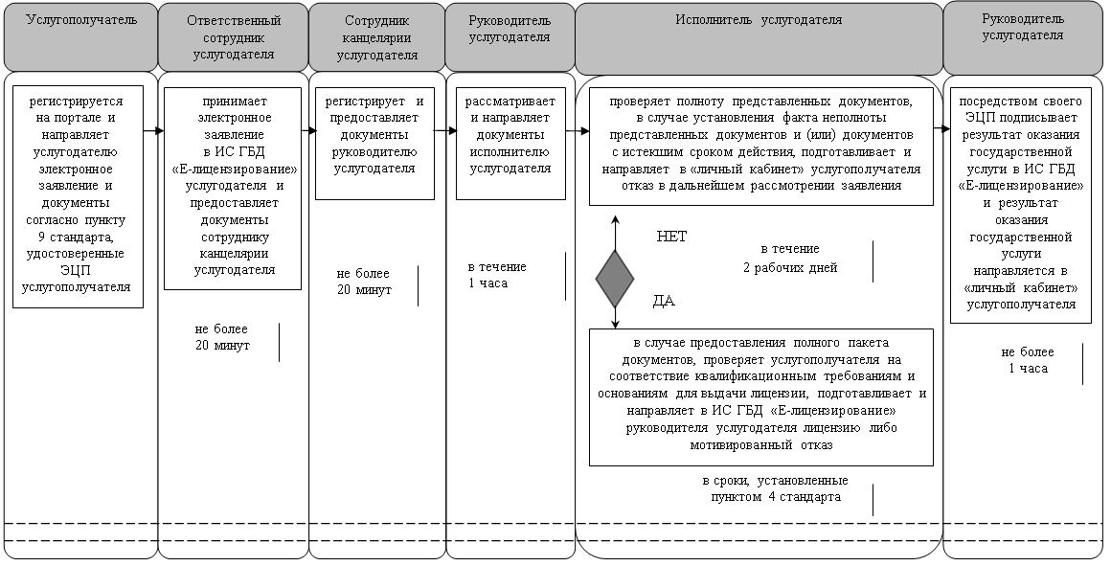

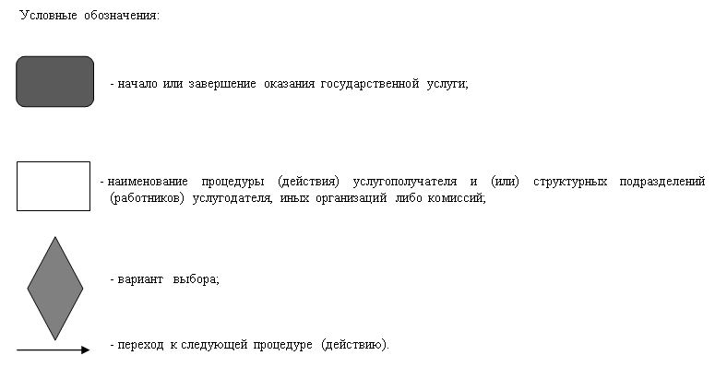

|  |  |
| --- | --- |
|  | Утвержден |
|  | постановлением акимата Кызылординской области |
|  | от "__"_________ 2019 года №_____ |

**Регламент государственной услуги "Аттестация экспертов, осуществляющих экспертные работы и инжиниринговые услуги в сфере архитектурной, градостроительной и строительной деятельности"**

**1. Общие положения**

      1. Наименование услугодателя: государственное учреждение "Управление государственного архитектурно-строительного контроля Кызылординской области" (далее – услугодатель).

      Прием заявлений и выдача результатов оказания государственной услуги осуществляются через веб-портал "электронного правительства": www.egov.kz (далее - портал).

      2. Форма оказания государственной услуги - электронная (полностью автоматизированная).

      3. Результат оказания государственной услуги – выдача аттестата эксперта, осуществляющего экспертные работы и инжиниринговые услуги в сфере архитектурной, градостроительной и строительной деятельности (далее – аттестат) по форме согласно приложению 1 к стандарту государственной услуги "Аттестация экспертов, осуществляющих экспертные работы и инжиниринговые услуги в сфере архитектурной, градостроительной и строительной деятельности", утвержденного приказом исполняющего обязанности Министра национальной экономики Республики Казахстан от 27 марта 2015 года № 276 "Об утверждении стандартов государственных услуг в сфере архитектуры, градостроительства и строительства" (зарегистрирован в Реестре государственной регистрации нормативных правовых актов за номером 11133) (далее – стандарт) либо мотивированный ответ об отказе в предоставлении государственной услуги в случаях и по основаниям, предусмотренным пунктом 10 стандарта (далее – мотивированный отказ).

**2. Описание порядка действий структурных подразделений (работников) услугодателя в процессе оказания государственной услуги с использованием информационных технологий**

      4. Основание для начала процедуры (действия) по оказанию государственной услуги: направление услугополучателем заявления услугодателю через портал в форме электронного документа (далее – электронное заявление) с приложением документов согласно пункту 9 стандарта.

      5. Содержание каждой процедуры (действия), входящей в состав процесса оказания государственной услуги, длительность выполнения:

      1) услугополучатель регистрируется на портале и направляет услугодателю электронное заявление и документы согласно пункту 9 стандарта, удостоверенные ЭЦП услугополучателя. Результат процедуры (действия): отображение поступления электронного заявления в информационной системе "Государственная база данных "Е-лицензирование" (далее - ИС ГБД "Е-лицензирование") услугодателя;

      2) ответственный сотрудник услугодателя за работу в ИС ГБД "Е-лицензирование" (далее - ответственный сотрудник услугодателя) принимает электронное заявление и предоставляет документы сотруднику канцелярии услугодателя (не более двадцати минут). Результат процедуры (действия): отображение в "личном кабинете" услугополучателя статуса о принятии электронного заявления для оказания государственной услуги с указанием даты и времени получения результата государственной услуги;

      3) сотрудник канцелярии услугодателя регистрирует документы (не более двадцати минут). Результат процедуры (действия): предоставление документов руководителю услугодателя;

      4) руководитель услугодателя рассматривает документы и определяет ответственного исполнителя услугодателя (не более тридцати минут). Результат процедуры (действия): направление документов исполнителю услугодателя;

      5) исполнитель услугодателя проверяет полноту представленных документов:

      5.1) в случае установления факта неполноты представленных документов и (или) документов с истекшим сроком действия, подготавливает мотивированный отказ в дальнейшем рассмотрении заявления (далее – отказ в рассмотрении заявления) (в течение двух рабочих дней). Результат процедуры (действия): направление отказа в рассмотрении заявления в "личный кабинет" услугополучателя;

      5.2) при предоставлении услугополучателем полного пакета документов исполнитель услугодателя рассматривает документы на соответствие квалификационным требованиям, формирует список услугополучателей, подавших заявление на прохождение аттестации, подготавливает график тестирования допущенных услугополучателей (в течение восьми рабочих дней). Результат процедуры (действия): предоставление документов на рассмотрение аттестационной комиссии;

      6) аттестационная комиссия рассматривает документы на соответствие требованиям "Правил аттестации экспертов, осуществляющих экспертные работы и инжиниринговые услуги в сфере архитектурной, градостроительной и строительной деятельности", утвержденных приказом Министра национальной экономики Республики Казахстан от 27 ноября 2014 года №114 (зарегистрирован в Реестре государственной регистрации нормативно-правовых актов за номером 10058) (далее – Правила) и подписывает протокол заседания комиссии (в течение двух рабочих дней). Результат процедуры (действия): направление протокола исполнителю услугодателя;

      7) исполнитель услугодателя на основании протокола аттестационной комиссии подготавливает проекты приказов об утверждении протокола, графика проведения тестирования и писем-уведомлений о допуске либо об отказе в допуске к тестированию (далее – уведомление) (в течение трех рабочих дней). Результат процедуры (действия): предоставление проекта приказов, графика проведения тестирования и уведомлений руководителю услугодателя;

      8) руководитель услугодателя подписывает приказы об утверждении протокола, графика проведения тестирования и уведомления (в течение одного рабочего дня). Результат процедуры (действия): направление приказов и уведомлений исполнителю услугодателя;

      9) исполнитель услугодателя письменно уведомляет допущенных к тестированию услугополучателей о времени и месте проведения тестирования либо о причинах недопущения к тестированию (в течение двух рабочих дней). Результат процедуры (действия): письменное уведомление услугополучателей;

      10) исполнитель услугодателя проводит тестирование и составляет акт о результатах тестирования (в течение пяти рабочих дней). Результат процедуры (действия): ознакомление услугополучателей с результатом тестирования и предоставление материалов на рассмотрение аттестационной комиссии;

      11) аттестационная комиссия рассматривает материалы по результатам тестирования на соответствие требований законодательства и подписывает протокол (в течение двух рабочих дней). Результат процедуры (действия): направление протокола руководителю услугодателя;

      12) руководитель услугодателя подписывает приказ об утверждении решения аттестационной комиссии о признании услугополучателей аттестованными и присвоении им аттестатов (в течение одного рабочего дня). Результат процедуры (действия): регистрация приказа;

      13) исполнитель услугодателя обеспечивает произведение соответствующей записи в информационной системе ИС ГБД "Е-лицензирование" о положительном результате и оформляет результат оказания государственной услуги (в течение двух рабочих дней). Результат процедуры (действия): отображение результата оказания государственной услуги в ИС ГБД "Е-лицензирование" руководителя услугодателя;

      14) руководитель услугодателя подписывает результат оказания государственной услуги в ИС ГБД "Е-лицензирование" посредством своего ЭЦП (в течение тридцати минут). Результат процедуры (действия): направление результата оказания государственной услуги в "личный кабинет" услугополучателя.

**3. Описание порядка взаимодействия структурных подразделений (работников) услугодателя и аттестационной комиссии в процессе оказания государственной услуги**

      6. Перечень структурных подразделений (работников) услугодателя и аттестационной комиссии, которые участвуют в процессе оказания государственной услуги:

      1) ответственный сотрудник услугодателя;

      2) сотрудник канцелярии услугодателя;

      3) исполнитель услугодателя;

      4) руководитель услугодателя;

      5) аттестационная комиссия.

      7. Подробное описание последовательности процедур (действий), взаимодействия между структурных подразделений (работников) услугодателя в процессе оказания государственной услуги отражено в справочнике бизнес-процессов оказания государственной услуги согласно приложению к настоящему регламенту.

      Справочник бизнес-процессов оказания государственной услуги размещается на официальных интернет-ресурсах государственного учреждения "Управление государственного архитектурно-строительного контроля Кызылординской области", акимата Кызылординской области, акиматов районов и города Кызылорды.

|  |  |
| --- | --- |
|  | Приложение |
|  | к регламенту государственной услуги "Аттестация экспертов, |
|  | осуществляющих экспертные работы и инжиниринговые |
|  | услуги в сфере архитектурной, градостроительной |
|  | и строительной деятельности" |

**Справочник бизнес-процессов оказания государственной услуги**

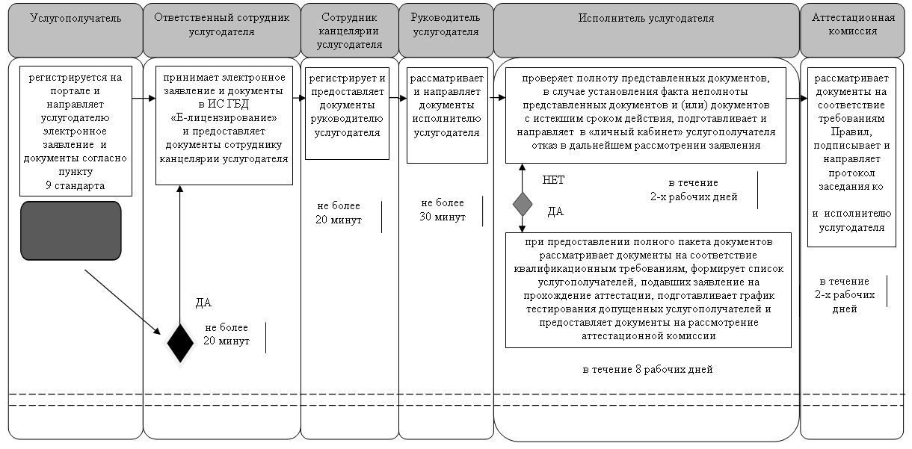

      продолжение

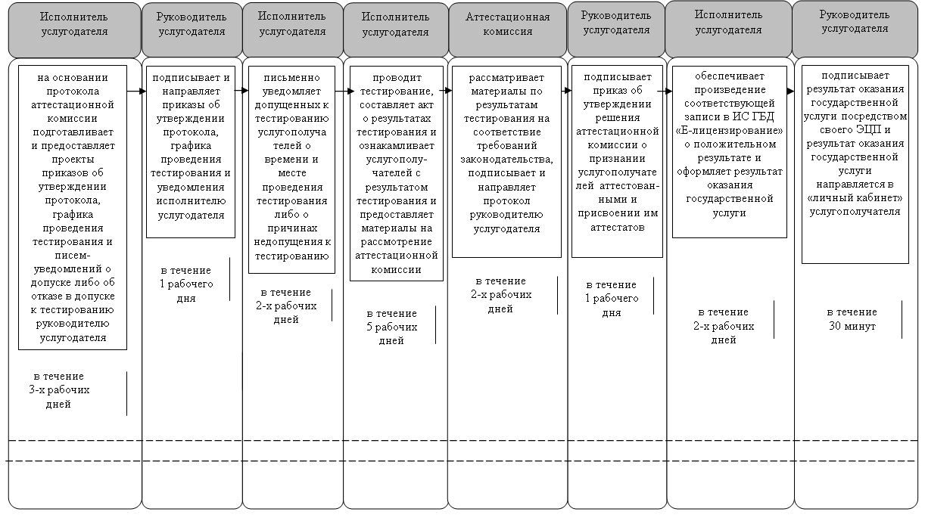

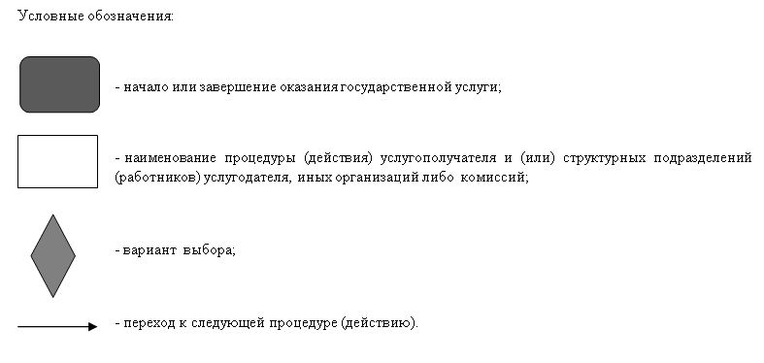

|  |  |
| --- | --- |
|  | Утвержден |
|  | постановлением акимата Кызылординской области |
|  | от "__"_________ 2019 года №____ |

**Регламент государственной услуги "Аккредитация организаций по управлению проектами в области архитектуры, градостроительства и строительства"**

**1. Общие положения**

      1. Наименование услугодателя: государственное учреждение "Управление государственного архитектурно-строительного контроля Кызылординской области" (далее - услугодатель).

      Прием заявлений и выдача результатов оказания государственной услуги осуществляются через веб-портал "электронного правительства": www.egov.kz (далее - портал).

      2. Форма оказания государственной услуги - электронная (полностью автоматизированная).

      3. Результат оказания государственной услуги - свидетельство об аккредитации по форме согласно приложению 1 к стандарту государственной услуги "Аккредитация организаций по управлению проектами в области архитектуры, градостроительства и строительства", утвержденного приказом исполняющего обязанности Министра национальной экономики Республики Казахстан от 12 февраля 2016 года № 74 "Аккредитация организаций по управлению проектами в области архитектуры, градостроительства и строительства" (зарегистрирован в Реестре государственной регистрации нормативных правовых актов за номером 13213) (далее - стандарт).

      Форма предоставления результата оказания государственной услуги - электронная.

**2. Описание порядка действий структурных подразделений (работников) услугодателя в процессе оказания государственной услуги с использованием информационных услуг**

      4. Основание для начала процедуры (действия) по оказанию государственной услуги: направление услугополучателем заявления через портал в форме электронного документа с приложением документов согласно пункту 9 стандарта.

      5. Содержание каждой процедуры (действия), входящей в состав процесса оказания государственной услуги, длительность выполнения:

      1) услугополучатель регистрируется на портале и направляет электронное заявление и документы согласно пункту 9 стандарта, удостоверенные ЭЦП услугополучателя. Результат процедуры (действия): направление электронного заявления;

      2) формирование в информационной системе результата оказания государственной услуги (в течение сорока минут). Результат процедуры (действия): направление результата оказания государственной услуги в "личный кабинет" услугополучателя.

**3. Описание порядка взаимодействия структурных подразделений (работников) услугодателя в процессе оказания государственной услуги**

      6. Перечень структурных подразделений (работников) услугодателя, которые участвуют в процессе оказания государственной услуги: услуга полностью автоматизированная.

      7. Подробное описание порядка использования информационных систем в процессе оказания государственной услуги отражено в справочнике бизнес-процессов оказания государственной услуги согласно приложению к настоящему регламенту.

      Справочник бизнес-процессов оказания государственной услуги размещается на официальных интернет-ресурсах государственного учреждения "Управление государственного архитектурно-строительного контроля Кызылординской области", акимата Кызылординской области, акиматов районов и города Кызылорды.

|  |  |
| --- | --- |
|  | Приложение |
|  | к регламенту государственной услуги |
|  | "Аккредитация организаций по управлению |
|  | проектами в области архитектуры, градостроительства |
|  | и строительства" |

**Справочник бизнес-процессов оказания государственной услуги**

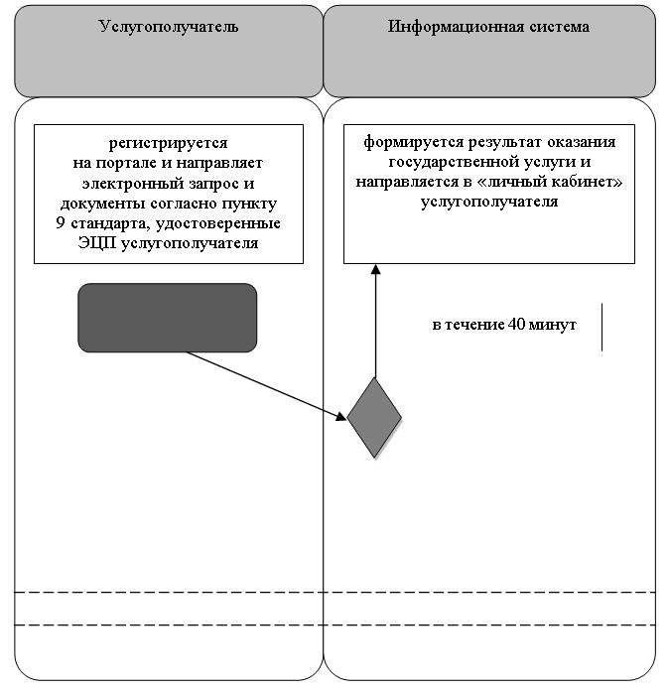

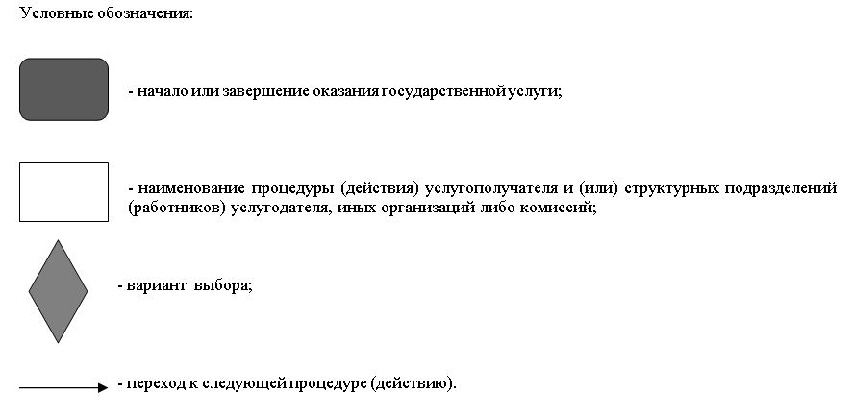

© 2012. РГП на ПХВ «Институт законодательства и правовой информации Республики Казахстан» Министерства юстиции Республики Казахстан